Joanna Symczyk, 188841
- Wstęp

Wskaźnik MACD jest wskaźnikiem technicznym stosowanym w analizie rynków finansowych. Pokazuje dynamikę trendów na podstawie zbieżności i rozbieżności średnich ruchomych. Przedstawiany jest w formie dwóch linii: MACD, stanowiącej różnicę wykładniczych średnich krótkookresowej i długookresowej (zwykle o okresach równych kolejno 12 i 26) oraz linii sygnału będącej wykładniczą średnią kroczącą z powstałej linii MACD dla okresu wynoszącego 9.

Sygnał kupna jest generowany, kiedy linia MACD przetnie linię sygnalną od dołu (wskazuje to nadchodzącą zmianę trendu na rosnący), a sygnał sprzedaży w momencie, gdy przetnie linię sygnalną od góry (trend malejący). Ponadto, obserwuje się także wartości wskaźnika w stosunku do zera – ujemne wartości mogą wskazywać niedowartościowanie rynku natomiast dodatnie – przewartościowanie. Wskaźnik najczęściej stosuje się do analizy długoterminowej.

- Analiza działania wskaźnika

Do analizy wykorzystanych zostało 1000 historycznych cen zamknięcia akcji spółki Spotify Technology w przedziale czasowym 28.03.2019 – 16.03.2023.

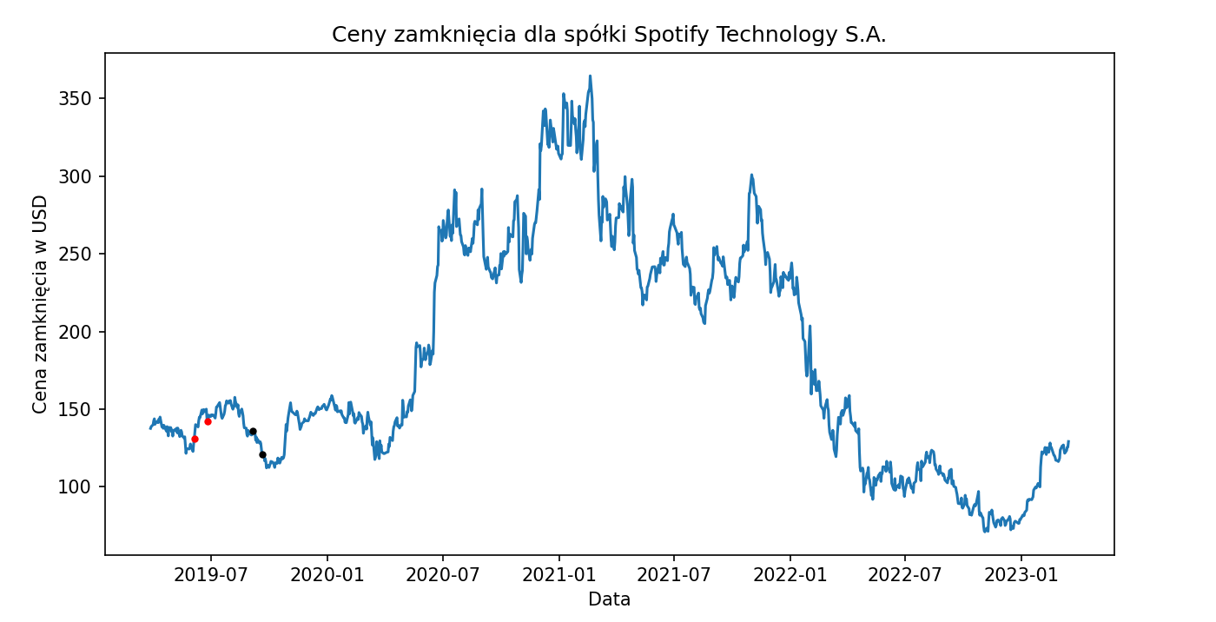

Wskaźnik MACD wygenerowany na podstawie powyższych notowań:

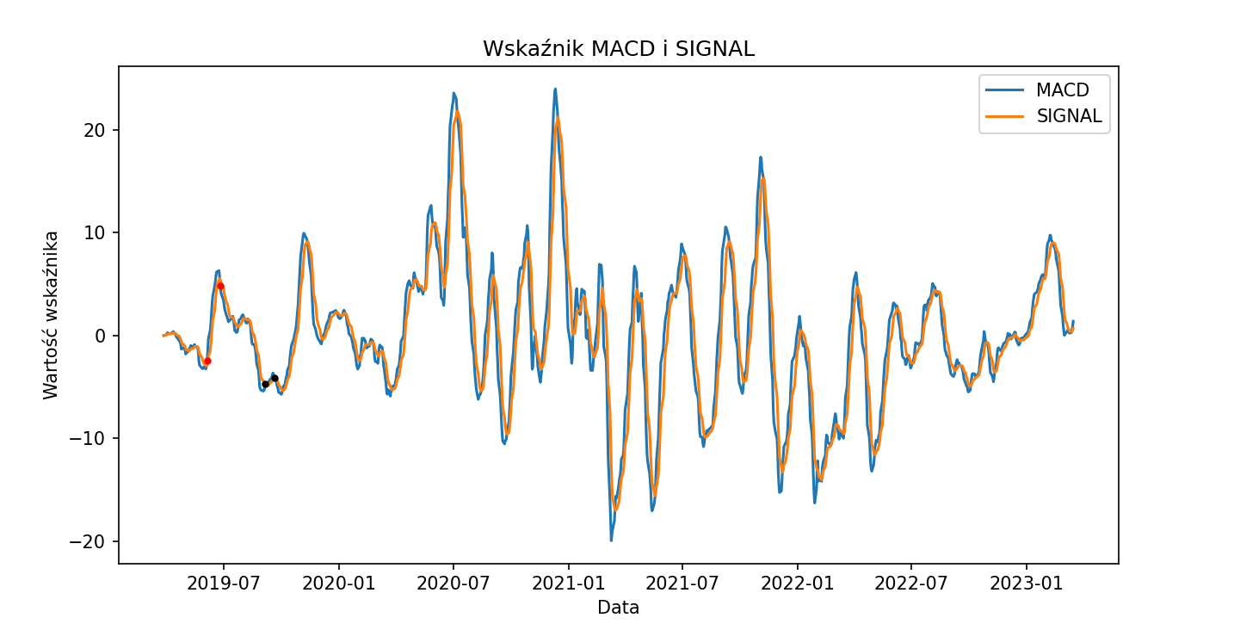
Zaimplementowany algorytm przeprowadza symulację kupna i sprzedaży na podstawie sygnałów generowanych przez wskaźnik: gdy MACD przecina SIGNAL od dołu, za dostępny kapitał zostają zakupione akcje (algorytm dopuszcza kupno tylko całych akcji, reszta funduszy, która nie starczyła na zakup pojedynczej akcji, zostaje zachowana). Natomiast gdy MACD przecina SIGNAL od góry, wszystkie posiadane akcje zostają sprzedane po aktualnej cenie.

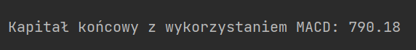

Zastosowany algorytm przyniósł straty w wysokości $209.82, co potwierdza, że wskaźnik MACD nie zawsze wystarcza w pełni do trafnej analizy dynamiki trendów. Działa on z opóźnieniem w reagowaniu na zmiany rynkowe, więc w przeprowadzonej symulacji jego sygnały zdarzały się prowadzić do nieoptymalnych inwestycji.

Przy 112. iteracji algorytmu zostaje zakupionych 6 akcji po $135.68, a następnie podczas kolejnej transakcji zostają one sprzedane za $124.39, co powoduje straty w wysokości $67.74. Sygnał wygenerowany przez wskaźnik okazał się fałszywy. Momenty wymienionych transakcji zostały oznaczone na wykresach czarnymi punktami. Widać na nich sprzeczną z wykresem rzeczywistych zmian cen interpretację sytuacji rynkowej przez MACD.

Podczas 47. iteracji algorytm kupuje 7 akcji po cenie $127.60, by następnie w trakcie 62. sprzedać je po cenie $144.16 (transakcjom odpowiadają czerwone punkty). Pokazuje to trafną reakcję na zmianę trendu, jednak również spóźnioną, gdyż zakup nastąpił już w trakcie spadku cen. Decyzja o sprzedaży w jednym z 8 dni poprzedzających byłaby bardziej zyskowna.

Wskaźnik generuje sygnały z opóźnieniem względem rzeczywistych zmian trendów, więc okazał się niewystarczający dla użytych danych. W celu jego usprawnienia zdecydowałam się użyć go w połączeniu z oscylatorem stochastycznym z liczbą okresów wynoszącą 14. Jest on wskaźnikiem momentum mierzącym poziom zmienności cen aktywów. Składa się z dwóch linii: szybszej %K reprezentującej obecną cenę w stosunku do ostatniego przedziału cenowego aktywu oraz wolniejszej %D, która jest 3-okresową średnią z %K. W zastosowanym algorytmie sygnały kupna bądź sprzedaży pojawiają się, gdy punkty przecięcia występują kolejno poniżej poziomu 20 i powyżej 90 (takie progi dały najlepsze rezultaty dla użytych danych).

Wykres oscylatora stochastycznego obliczony dla cen zamknięcia Spotify Technology przedstawionych na str. 1.

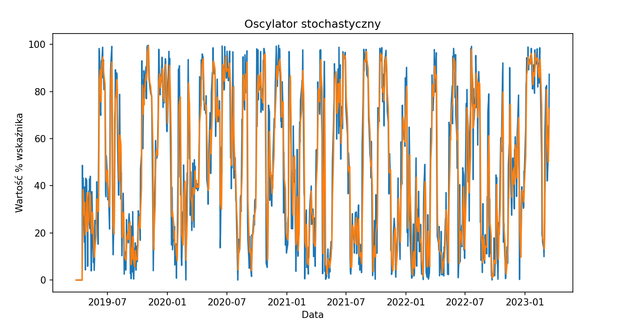

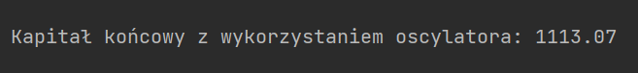
Efekt działania algorytmu wykorzystującego sam oscylator stochastyczny

Efekt działania algorytmu wykorzystującego wskaźnik MACD i oscylator stochastyczny:

Można zauważyć, że przeprowadzenie kupna i sprzedaży z zastosowaniem wskaźnika MACD razem z oscylatorem dało najlepsze rezultaty. Potwierdza to skuteczność obydwu narzędzi i wskazuje związek między lepszymi wynikami a posługiwaniem się niezależnym wskaźnikiem w celu dodatkowego sprawdzenia wskazań MACD.

- Wnioski

Wskaźnik MACD okazał się niewystarczający dla użytych danych. Dla dużej liczby okresów wskaźnik wytwarza sygnały właściwe rzeczywistym notowaniom, co pokazuje jego przydatność w analizie długoterminowej. Jednakże, jest on opóźniony w stosunku do bieżącej ceny, ponieważ obliczając wartości aktualne bazuje na średnich kroczących dotyczących historycznych danych. Oznacza to, że sygnały pojawiają się zwykle już po wystąpieniu zmiany na rynku, co w przypadku opierania się tylko na nim może prowadzić do strat finansowych, tak jak pokazał powyższy przykład. Mimo to, wskaźnik może posłużyć jako narzędzie do analizy technicznej i identyfikacji trendów po dokładniejszej analizie jego sygnałów wraz z faktycznymi wartościami notowań lub także w połączeniu z innymi wskaźnikami.

